07/11/2023

1. Fin du cours - Fusible
Un fusible permet de protéger un circuit. Il ouvre le circuit en fondant si le courant devient trop important.
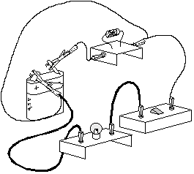 | 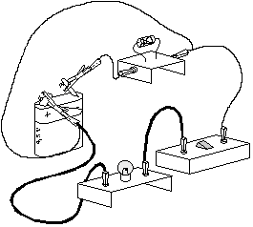
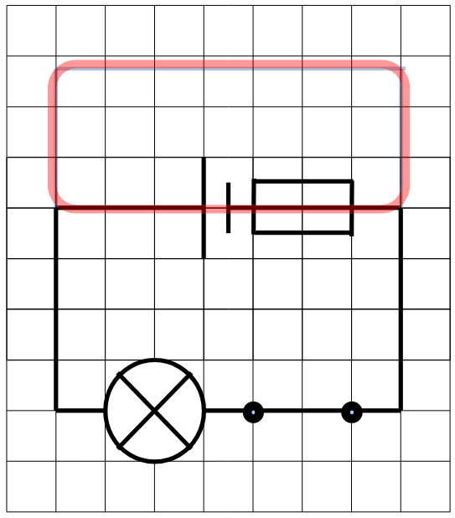 | 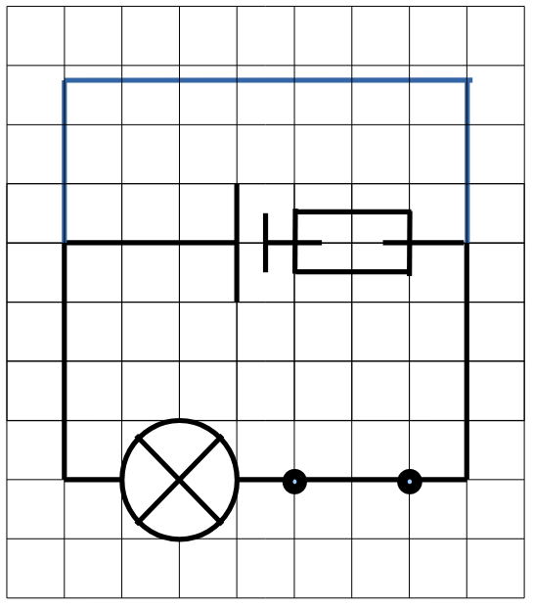

IV. Et la prise électrique dans tout ça ?
Une prise électrique est un générateur très dangereux et il y a risque d'électrocution.
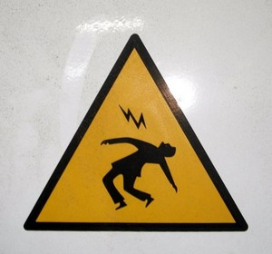

2. Correction de l'exercice
Ex 15 p 151
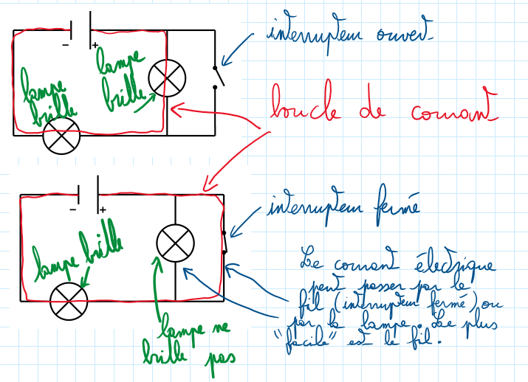
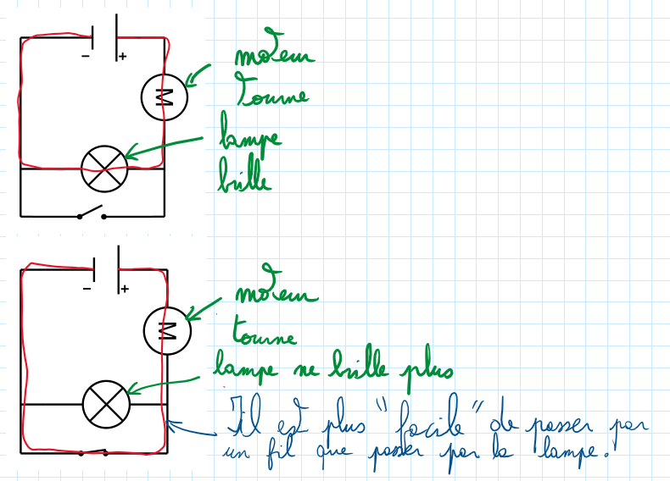

3. DS Chp IX a

4. Chp IXb Le courant électrique

Chapitre IXb : Le courant électrique
TP Diode et moteur électrique
Ex 9 p 150
Ex 13 p 151
Ex 14 p 151
Ex 18 p 152

I. Utilisation de la diode
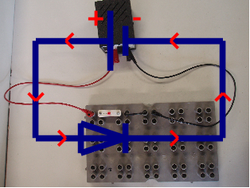travaux_decoration_roue_image_6.png | 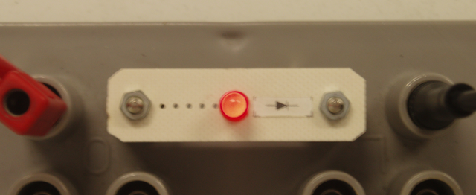
Le courant passe, la diode électroluminescente DEL brille.
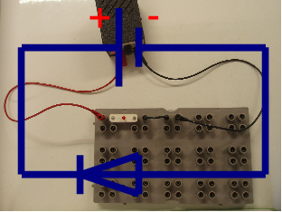 | 

